**ЗВУКИ [Л] - [Л']. БУКВА Л**

|  |  |  |
| --- | --- | --- |
| Раскрась большую букву синим, а маленькую зелёным цветом.  Л — это согласный звук. | Заштрихуй. | Найди и раскрась букву Л. |

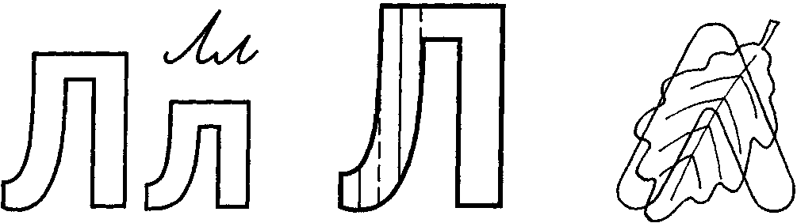

**Назови слоги и соедини их с теми картинками, в названии которых они слышатся (***лиса, метла, куклы, пила, туфли, лыжи***).**

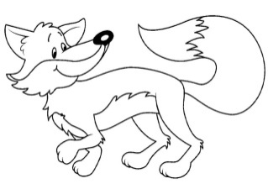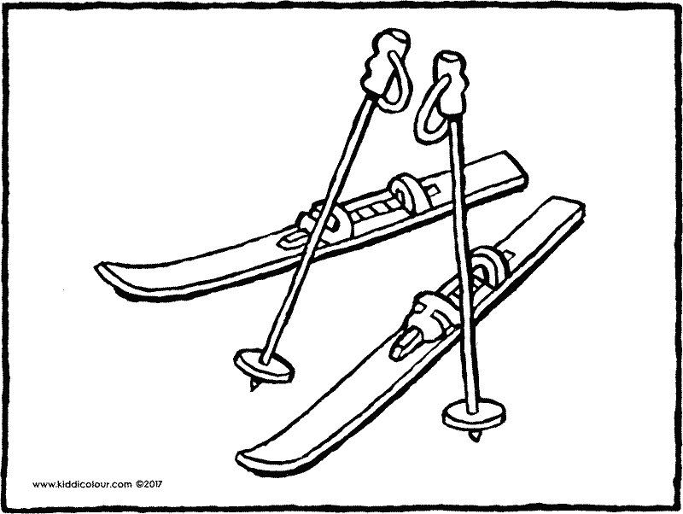

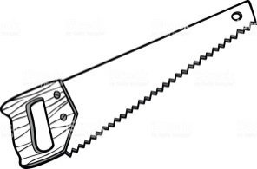**ЛИ**

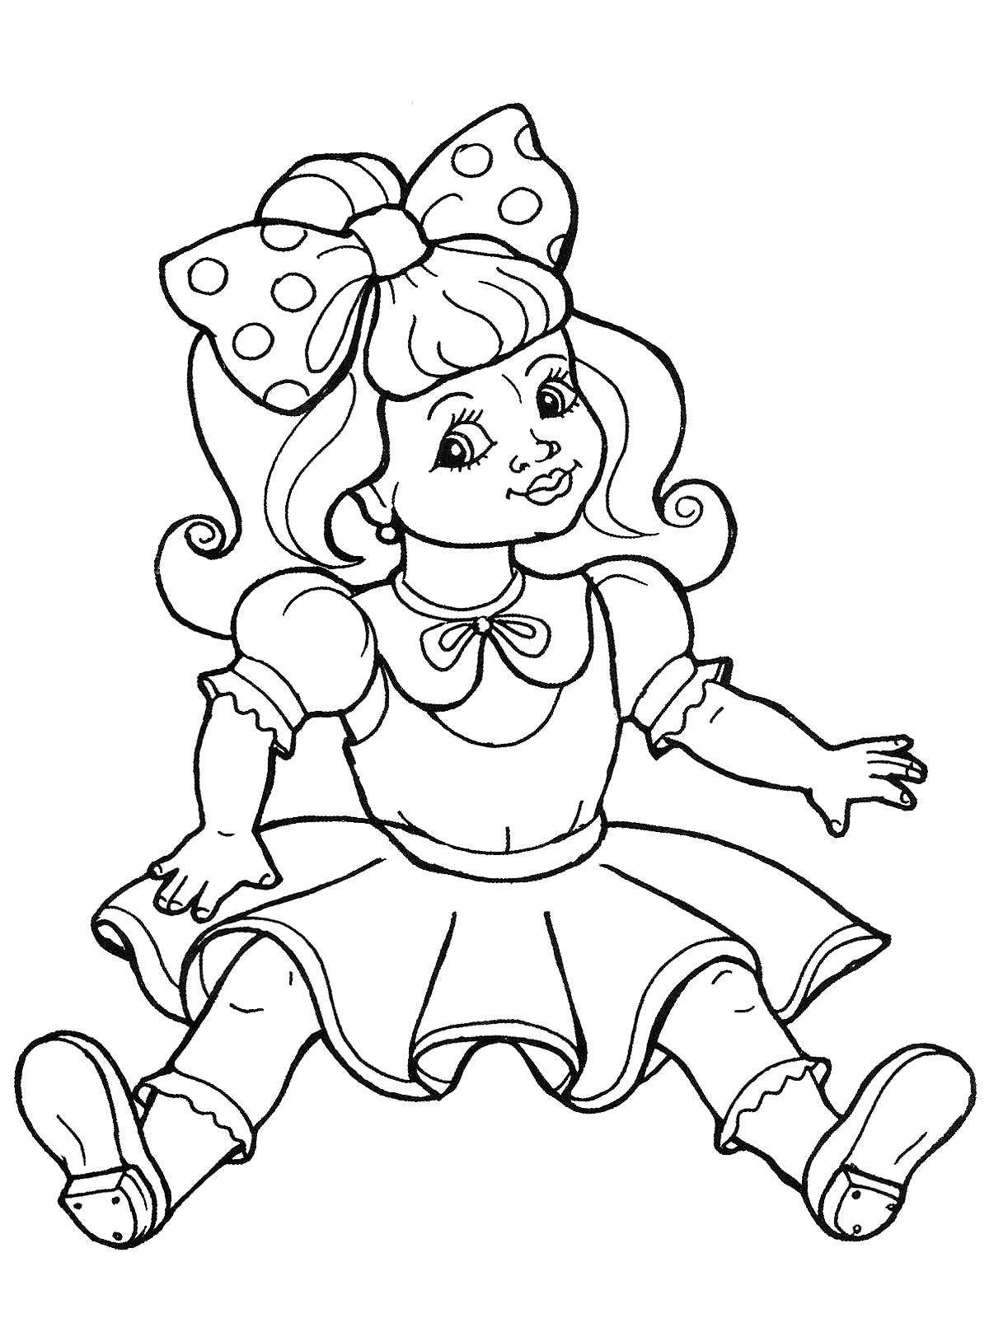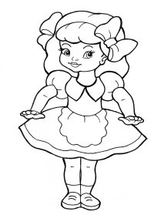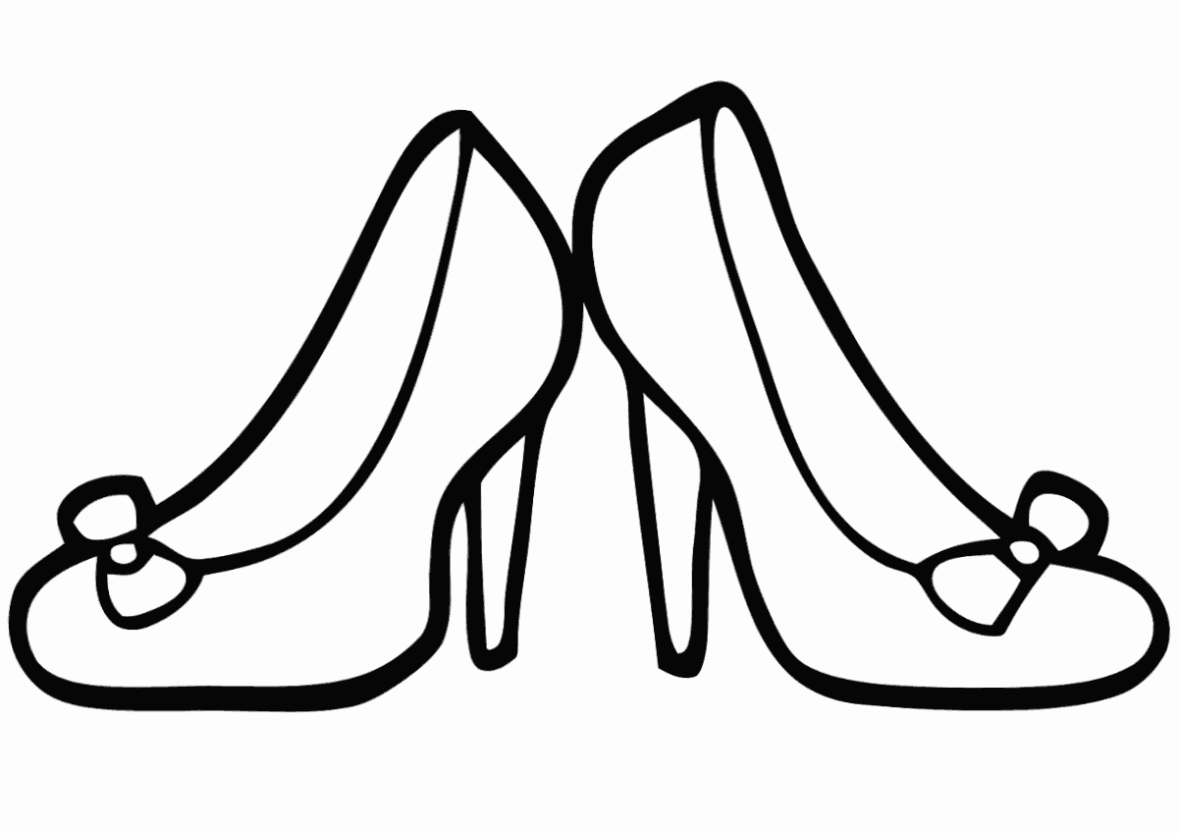**ЛА**

**ЛЫ**

Раскрась части буквы. Найди эти части в букве и раскрась их таким же цветом.

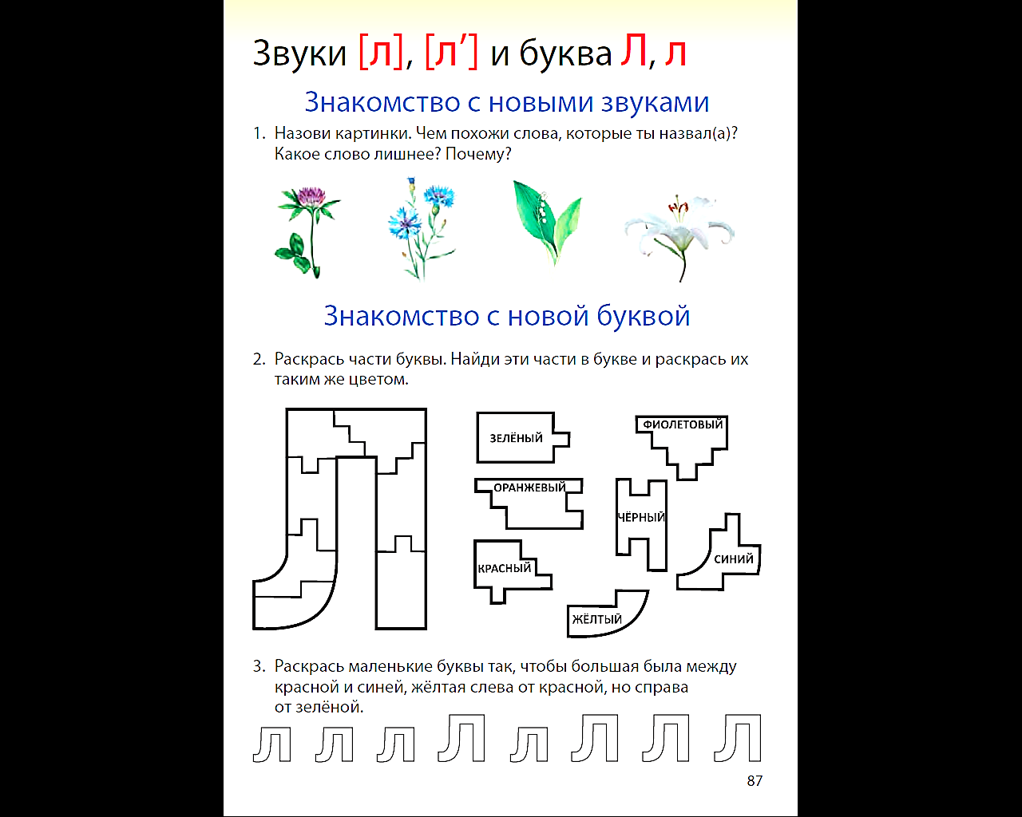

Раскрась маленькие буквы так, чтобы большая была между красной и синей, жёлтая слева от красной, но справа от зеленой.

**Найди и обведи букву Л**

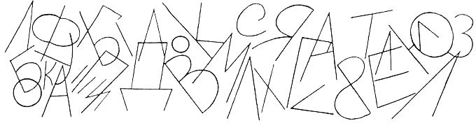

**Раскрась**: ЛУ – красным; ЛА – черным; ЛО – голубым; ЛИ – желтым, ЭЛ – зеленым; ЛЫ – коричневым. Что получилось? Из каких фигур составлен домик? В названии каких фигур есть звук [Л]? [Л']?

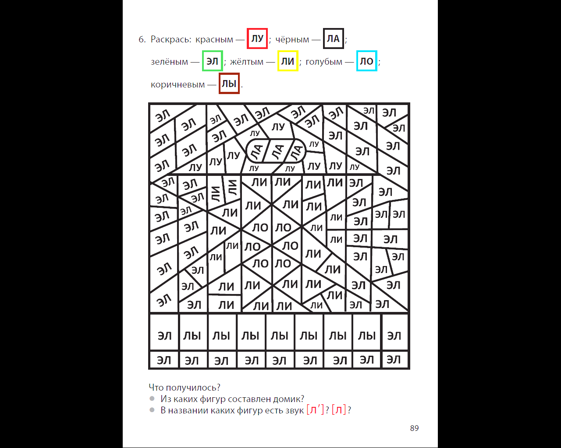

**Прочитай. Замени слова каждого столбика одним словом.**

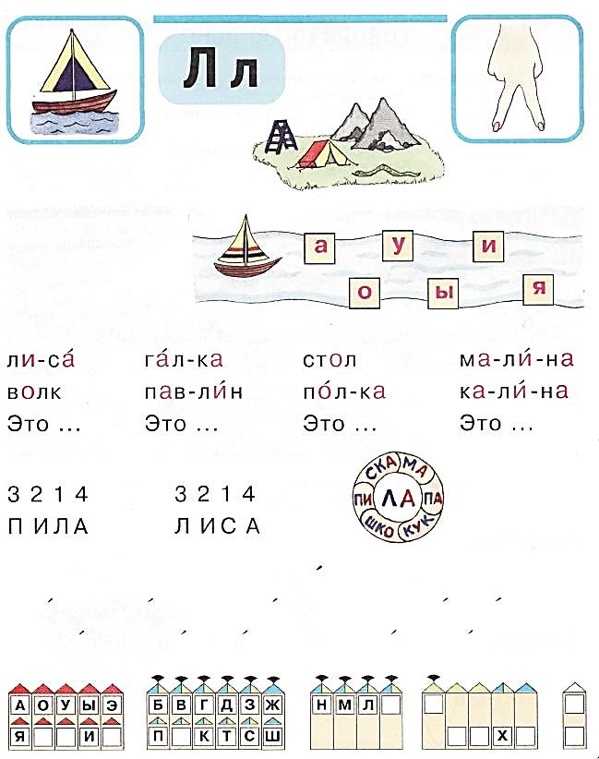

**Что в калаче?**

**Отгадай слова.**

**Кто Слава?**

Слава ходил на ходулях. Выпускал галок из платка. Выдувал пламя из кулака. Шутил. Он ... ______________?

**Напиши по образцу.**

|  |  |  |  |  |  |  |  |  |  |  |  |  |  |  |  |  |  |  |  |  |  |  |  |  |  |  |  |  |  |  |  |
| --- | --- | --- | --- | --- | --- | --- | --- | --- | --- | --- | --- | --- | --- | --- | --- | --- | --- | --- | --- | --- | --- | --- | --- | --- | --- | --- | --- | --- | --- | --- | --- |
|  |  |  |  |  |  |  |  |  |  |  |  |  |  |  |  |  |  |  |  |  |  |  |  |  |  |  |  |  |  |  |  |
|  |  |  |  |  |  |  |  |  |  |  |  |  |  |  |  |  |  |  |  |  |  |  |  |  |  |  |  |  |  |  |  |

|  |  |  |  |  |  |  |  |  |  |  |  |  |  |  |  |  |  |  |  |  |  |  |  |  |  |  |  |  |  |  |  |
| --- | --- | --- | --- | --- | --- | --- | --- | --- | --- | --- | --- | --- | --- | --- | --- | --- | --- | --- | --- | --- | --- | --- | --- | --- | --- | --- | --- | --- | --- | --- | --- |
|  |  |  |  |  |  |  |  |  |  |  |  |  |  |  |  |  |  |  |  |  |  |  |  |  |  |  |  |  |  |  |  |
|  |  |  |  |  |  |  |  |  |  |  |  |  |  |  |  |  |  |  |  |  |  |  |  |  |  |  |  |  |  |  |  |

